  КОМИТЕТ  РЕСПУБЛИКИ АДЫГЕЯ ПО  АРХИТЕКТУРЕ  И ГРАДОСТРОИТЕЛЬСТВУ |  |  | АДЫГЭ РЕСПУБЛИКЭМ  АРХИТЕКТУРЭМРЭ КЪЭЛЭГЪЭПСЫНЫМРЭКIЭ  И КОМИТЕТ
Краснооктябрьская ул., д. 12,  г. Майкоп, 385000 |  | Краснооктябрьскэм ур., 12,  къ. Мыекъуапэ, 385000
тел./факс (8772) 52-47-12 |  |  | тел./факс (8772) 52-47-12
е–mail: comraarch@mail.ru |  |  | е–mail: comraarch@mail.ru

П Р И К А З № 6-ПЗЗУ

«16» апреля 2025 года г. Майкоп

О внесении изменения в Правила землепользования и застройки муниципального образования «Тлюстенхабльское городское поселение Теучежского муниципального района Республики Адыгея»

В соответствии со статей 32, 33 Градостроительного кодекса Российской Федерации, пунктом 2 статьи 2 Закона Республики Адыгея от 4 августа 2021 г. № 490 «О перераспределении отдельных полномочий в области градостроительной деятельности между органами местного самоуправления и органами государственной власти Республики Адыгея», подпунктом 32 пункта 1 раздела III Положения о Комитете Республики Адыгея по архитектуре и градостроительству, утвержденного постановлением Кабинета Министров Республики Адыгея от 4 июня 2007г. № 94, на основании Приказа Комитета республики Адыгея по архитектуре и градостроительству от 09.09.2024 № 8-ПЗЗ «О подготовке проекта внесения изменений в правила землепользования и застройки муниципального образования «Тлюстенхабльское городское поселение Теучежского муниципального района Республики Адыгея»», приказываю:
- Внести следующие изменения в правила землепользования и застройки муниципального образования «Тлюстенхабльское городское поселение Теучежского муниципального района Республики Адыгея», утвержденные Решением Совета народных депутатов муниципального образования «Тлюстенхабльское городское поселение» № 83 от 29.12.2018 г. (далее – Правила):
- в части II Правил:
а) изложить в новой редакции карту градостроительного зонирования (приложение № 1 к настоящему приказу); карту градостроительного зонирования с границами зон с особыми условиями использования территорий (приложение № 2 к настоящему приказу);
- в части III статьи 26 Правил в территориальной зоне Ж - 1. «Зона индивидуального жилищного строительства. (3-6)»:
а) в таблице в таблице 2. «Условно разрешенные виды и параметры разрешенного использования земельных участков и объектов капитального строительства» в столбце «Предельные размеры земельных участков и предельные параметры разрешенного строительства» вида разрешенного использования земельного участка «Магазины (4.4)» слова «минимальная/максимальная площадь земельного участка - 200/1000 кв.м.» заменить словами «минимальная/максимальная площадь земельного участка - 200/5000 кв.м.»;
б) пункт 6 раздела «Иные показатели застройки для индивидуальных и блокированных жилых домов» дополнить словами «Поднятие уровня земельного участка путем отсыпки грунта допускается при наличии проекта вертикальной планировки земельного участка, выполненного индивидуальным предпринимателем или юридическим лицом, имеющих выданные саморегулируемой организацией свидетельства о допуске к такому виду работ.»;
4) в части III статьи 26 Правил территориальных зон Ж-2. «Зона малоэтажной жилой застройки (до 3 этажей) (3-6)» таблицу 1. «Основные виды и параметры разрешенного использования земельных участков и объектов капитального строительства» дополнить строкой следующего содержания:
Магазины (4.4) | Объекты капитального строительства, предназначенные для продажи товаров, в том числе аптеки, торговая площадь которых составляет до 5000 кв. м; | минимальная/максимальная площадь земельных участков - 300/5000 кв. м;  минимальная ширина земельных участков вдоль фронта улицы (проезда) - 12 м;  минимальные отступы от границ земельных участков - 3 м;  максимальное количество надземных этажей зданий - 3 этажа (включая мансардный этаж);  при условии соблюдения допустимых максимальных отметок верха объекта, отображенных на карте градостроительного зонирования в зависимости от номера сектора.  максимальный процент застройки в границах земельного участка - 60%; | Запрещается размещать объекты, высота которых превышает ограничения, установленные в Решении Федерального агентства воздушного транспорта  об установлении приаэродромной территории аэродрома Краснодар (Пашковский)  Вышеуказанные и другие ограничения использования земельных участков и объектов капитального строительства установлены в статье 36.
5) в части III статьи 26 Правил территориальных зон Ж-2. «Зона малоэтажной жилой застройки (до 3 этажей) (3-6, 7)», Ж-З. «Зона застройки среднеэтажными жилыми домами (5-8 этажей), (3-6, 7)», Ж - 2. «Зона малоэтажной жилой застройки (до 3 этажей) (3-6)», Ж-З. «Зона застройки среднеэтажными жилыми домами (5-8 этажей), (3-6)» дополнить текстом следующего содержания:
«Иные требования:
Размещение и архитектурный облик культовых объектов, мемориальных комплексов, объектов монументального искусства, многоквартирных домов, объектов производственного и гражданского назначения (проектирование и строительство которых финансируются из республиканского бюджета Республики Адыгея), а также объектов, оказывающих влияние на градостроительную ситуацию в муниципальном образовании «Тлюстенхабльское городское поселение Теучежского муниципального района Республики Адыгея», подлежит рассмотрению на заседании Совета по вопросам архитектуры и градостроительства Республики Адыгея.»;
6) в части III статьи 27 Правил территориальные зоны «ОД-2.Зона общественного центра местного значения (3-6, 7)», ОД-3. «Зона размещения объектов образования. (3-6, 7.)», ОД-4. «Зона размещения объектов здравоохранения (3-6, 7.)», ОД-5. «Зона размещения объектов религиозного назначения (3-6, 7.)», ОД-2.«Зона общественного центра местного значения (3-6)», ОД-3. «Зона размещения объектов образования. (3-6)», ОД-4.«Зона размещения объектов здравоохранения (3-6)», ОД-5. «Зона размещения объектов религиозного назначения (3-6)», дополнить текстом следующего содержания:
«Иные требования:
Размещение и архитектурный облик культовых объектов, мемориальных комплексов, объектов монументального искусства, многоквартирных домов, объектов производственного и гражданского назначения (проектирование и строительство которых финансируются из республиканского бюджета Республики Адыгея), а также объектов, оказывающих влияние на градостроительную ситуацию в муниципальном образовании «Тлюстенхабльское городское поселение Теучежского муниципального района Республики Адыгея», подлежит рассмотрению на заседании Совета по вопросам архитектуры и градостроительства Республики Адыгея.»;
7) в части III статьи 28 Правил в территориальной зоне П-4. «Зона предприятий, производств и объектов IV класса опасности СЗЗ-100 м. (3-6, 7.)» в таблице 1. «Основные виды и параметры разрешенного использования земельных участков и объектов капитального строительства» вида разрешенного использования земельного участка «Склады (6.9)» дополнить столбец «Виды разрешенного использования объектов капитального строительства» словами: «Размещение сооружений, имеющих назначение по временному хранению, распределению и перевалке грузов (за исключением хранения стратегических запасов), не являющихся частями производственных комплексов, на которых был создан груз: промышленные базы, склады, погрузочные терминалы и доки, нефтехранилища и нефтеналивные станции, газовые хранилища и обслуживающие их газоконденсатные и газоперекачивающие станции, элеваторы и продовольственные склады, за исключением железнодорожных перевалочных складов»;
8) в части III статьи 28 Правил в территориальной зоне П-4. «Зона предприятий, производств и объектов IV класса опасности СЗЗ-100 м. (3-6, 7.)» в таблице 1. «Основные виды и параметры разрешенного использования земельных участков и объектов капитального строительства» вида разрешенного использования земельного участка «Склады (6.9)» дополнить столбец «Предельные размеры земельных участков и предельные параметры разрешенного строительства» строками следующего содержания:
- «минимальная/максимальная площадь земельных участков - 1000 кв. м/1000000 кв. м;
минимальная ширина земельных участков вдоль фронта улицы (проезда) - 25 м;
минимальные отступы от границ земельных участков - 6 м;
максимальное количество надземных этажей зданий - 7 этажа (включая мансардный этаж);
максимальная высота зданий, строений, сооружений от уровня земли - 30 м; при условии соблюдения допустимых максимальных отметок верха объекта, отображенных на карте градостроительного зонирования в зависимости от номера сектора.
максимальный процент застройки в границах земельного участка - 75%»;
9) в части III статьи 30 Правил в территориальной зоне СХ-1. «Зона сельскохозяйственных угодий (3-6)» в таблице 2. «Условно разрешенные виды и параметры разрешенного использования земельных участков и объектов капитального строительства» исключить строки следующего содержания:
«
Пчеловодство  (1.12) | Осуществление хозяйственной деятельности, в том числе на сельскохозяйственных угодьях, по разведению, содержанию и использованию пчел и иных полезных насекомых;  размещение ульев, иных объектов и оборудования, необходимого для пчеловодства и разведениях иных полезных насекомых;  размещение сооружений, используемых для хранения и первичной переработки продукции пчеловодства | - минимальная/максимальная площадь земельного участка - 1000/50000 кв. м;  - минимальные отступы от границы земельного участка:  - до жилых зданий - 5 м;  - максимальное количество этажей зданий - 1этаж, при условии соблюдения допустимых максимальных отметок верха объекта, отображенных на карте градостроительного зонирования в зависимости от номера сектора.  максимальный процент застройки в границах земельного участка -60% | Запрещается размещать объекты, высота которых превышает ограничения, установленные в Решении Федерального агентства воздушного транспорта  об установлении приаэродромной территории аэродрома Краснодар (Пашковский)  Вышеуказанные и другие ограничения использования земельных участков и объектов капитального строительства установлены в статье 36.
Рыбоводство  (1.13) | Осуществление хозяйственной деятельности, связанной с разведением и (или) содержанием, выращиванием объектов рыбоводства (аквакультуры); размещение зданий, сооружений, оборудования, необходимых для осуществления рыбоводства (аквакультуры) |  | Запрещается размещать объекты, способствующие привлечению и скоплению  птиц, в том числе:   звероводческие фермы, скотобойни;   подсобные хозяйства (свинарники, коровники, птицефермы, зверофермы, рыбные пруды);   места концентрированных выбросов пищевых отходов, свалки пищевых отходов;   новые водоемы, реки, болота;   мусоросжигательные и мусороперерабатывающие заводы, объекты сортировки мусора.  Запрещается осуществлять деятельность, способствующую привлечению и  массовому скоплению птиц, в том числе:   вспашка и перепахивание сельскохозяйственных полей с зерновыми культурами в дневное время;   допущение произрастание высокой береговой и прибрежной растительности;   выпас скота.  Запрещается размещать объекты, высота которых превышает ограничения, установленные в Решении Федерального агентства воздушного транспорта  об установлении приаэродромной территории аэродрома Краснодар (Пашковский)  Вышеуказанные и другие ограничения использования земельных участков и объектов капитального строительства установлены в статье 36.
»;
10) в части III статьи 30 Правил в территориальной зоне СХ-2. Зона объектов сельскохозяйственного назначения. (3-6, 7.)»:
а) в таблице 1. «Основные виды и параметры разрешенного использования земельных участков и объектов капитального строительства» вида разрешенного использования земельного участка «Пчеловодство (1.12)» слова «минимальная/максимальная площадь земельного участка - 10000/500000 кв. м.» заменить словами «минимальная /максимальная площадь земельного участка - 15000/500000 кв. м.»;
б) в таблице 1. «Основные виды и параметры разрешенного использования земельных участков и объектов капитального строительства» вида разрешенного использования земельного участка «Научное обеспечение сельского хозяйства (1.14) без привлечения и массового скопления птиц» слова «минимальная/максимальная площадь земельного участка - 10000/500000 кв. м.» заменить словами «минимальная /максимальная площадь земельного участка - 15000/ 500000 кв. м.»;
в) в таблице 1. «Основные виды и параметры разрешенного использования земельных участков и объектов капитального строительства» вида разрешенного использования земельного участка «Питомники (1.17) без привлечения и массового скопления птиц» слова «минимальная/максимальная площадь земельного участка - 10000/500000 кв.м.» заменить словами «минимальная/максимальная площадь земельного участка - 15000/500000 кв. м.»;
г) в таблице 1. «Основные виды и параметры разрешенного использования земельных участков и объектов капитального строительства» вида разрешенного использования земельного участка «Сенокошение (1.19)» слова «Градостроительные регламенты не устанавливаются» заменить словами «минимальная/максимальная площадь земельного участка - 15000/500000 кв. м.»;
11) в части III статьи 30 Правил в территориальной зоне СХ-2. «Зона объектов сельскохозяйственного назначения. (3-6)»:
а) в таблице 1. «Основные виды и параметры разрешенного использования земельных участков и объектов капитального строительства» в столбце «Предельные размеры земельных участков и предельные параметры разрешенного строительства» вида разрешенного использования земельного участка «Обеспечение сельскохозяйственного производства (1.18)» слова «- минимальная / максимальная площадь земельного участка - 25000/ 500000 кв. м.» заменить словами «- минимальная / максимальная площадь земельного участка - 15000/500000 кв. м.»;
б) в таблице 1. «Основные виды и параметры разрешенного использования земельных участков и объектов капитального строительства» в столбце «Предельные размеры земельных участков и предельные параметры разрешенного строительства» видов разрешенного использования земельного участка «Сенокошение (1.19)» слова «Градостроительные регламенты не устанавливаются для сельскохозяйственных угодий в составе земель сельскохозяйственного назначения» заменить словами «минимальная/максимальная площадь земельных участков - 15000 кв. м/500000 кв. м.»;
в) в таблице 2. «Условно разрешенные виды и параметры разрешенного использования земельных участков и объектов капитального строительства» в столбце «Предельные размеры земельных участков и предельные параметры разрешенного строительства» вида разрешенного использования земельного участка «Склады (6.9)» слова «минимальная / максимальная площадь земельного участка - 25000/250000 кв. м.» заменить словами «минимальная / максимальная площадь земельного участка - 15000/250000 кв. м.»;
12) в части III статьи 30 Правил в территориальной зоне СХ-3. «Зона сельскохозяйственного использования (3-6, 7.)»:
а) в таблице 1. «Основные виды и параметры разрешенного использования земельных участков и объектов капитального строительства» исключить строки следующего содержания:
«
Сенокошение (1.19) | Кошение трав, сбор и заготовка сена | Градостроительные регламенты не устанавливаются | Запрещено размещение площадок для стоянки и остановки всех видов транспорта согласно Решении Федерального агентства воздушного транспорта об установлении приаэродромной территории аэродрома Краснодар (Пашковский) Вышеуказанные и другие ограничения использования земельных участков и объектов капитального строительства установлены в статье 36.
Выпас сельскохозяйственных животных (1.20) |  |  | Запрещено согласно Решении Федерального агентства воздушного транспорта об установлении приаэродромной территории аэродрома Краснодар (Пашковский) Вышеуказанные и другие ограничения использования земельных участков и объектов капитального строительства установлены в статье 36.
Приусадебный участок личного подсобного хозяйства  (2.2) | ---- | ----- | Запрещено строительство жилых домов, расположение жилых зон и других территорий проживания, коллективные или индивидуальные дачные и садово-огородные участки,  Согласно Решению Федерального агентства воздушного транспорта  об установлении приаэродромной территории аэродрома Краснодар (Пашковский) Вышеуказанные и другие ограничения использования земельных участков и объектов капитального строительства установлены в статье 36.
»;
13) в части III статьи 30 Правил в территориальной зоне СХ-3. «Зона сельскохозяйственного использования (3-6)» в таблице 1. «Основные виды и параметры разрешенного использования земельных участков и объектов капитального строительства» в столбце «Предельные размеры земельных участков и предельные параметры разрешенного строительства» исключить строки следующего содержания:
«
Сенокошение (1.19)  Выпас сельскохозяйственных животных (1.20) | Кошение трав, сбор и заготовка сена  Выпас сельскохозяйственных животных | Градостроительные регламенты не устанавливаются  - минимальная / максимальная площадь земельного участка - 25000/ 40000 кв.м; | Запрещено размещение площадок для стоянки и остановки всех видов транспорта согласно Решении Федерального агентства воздушного транспорта об установлении приаэродромной территории аэродрома Краснодар (Пашковский)  Запрещается осуществлять деятельность, способствующую привлечению и  массовому скоплению птиц, в том числе:   вспашка и перепахивание сельскохозяйственных полей с зерновыми культурами в дневное время;   допущение произрастание высокой береговой и прибрежной растительности;   выпас скота.  Запрещается размещать объекты, высота которых превышает ограничения, установленные в Решении Федерального агентства воздушного транспорта  об установлении приаэродромной территории аэродрома Краснодар (Пашковский) Вышеуказанные и другие ограничения использования земельных участков и объектов капитального строительства установлены в статье 36.
Приусадебный участок личного подсобного хозяйства  (2.2) | Размещение жилого дома, указанного в описании вида разрешенного использования с кодом 2.1;  производство сельскохозяйственной продукции;  размещение гаража и иных вспомогательных сооружений;  содержание сельскохозяйственных животных | минимальная/максимальная площадь земельного участка - 25000/55000 кв.м;  минимальные отступы от границ земельных участков  - до жилых зданий - 3 м;  - по фасаду - 5 м;  - в районах существующей застройки:  - минимальные отступы от границ земельных участков допускается уменьшать до 1.0 м, при соблюдении технических регламентов и согласии владельцев смежных участков.  - жилой дом допускается размещать по красной линии, при соблюдении технических регламентов.  - до хозяйственных построек- 1 м с учетом соблюдения требований технических регламентов;  - до хозяйственных построек содержащих животных (а также надворных санузлов) - 6 м с учетом соблюдения требований технических регламентов;  минимальное расстояние от окон жилых комнат до стен соседнего дома и хозяйственных построек, расположенных на соседних земельных участках - 6 м.;  - минимальная ширина земельных участков вдоль фронта улицы (проезда) - 15 м;  септики строятся в границе земельного участка: - минимальный отступ от границы соседнего земельного участка - не менее 5 м,  - водонепроницаемые - на расстоянии не менее 5 м от фундамента построек,  - фильтрующие колодцы и бассейны - на расстоянии не менее 8 м от фундамента построек;  - максимальное количество этажей зданий - 3 этажа, при условии соблюдения допустимых максимальных отметок верха объекта, отображенных на карте градостроительного зонирования в зависимости от номера сектора  - максимальный процент застройки в границах земельного участка - 65%; | Запрещается размещать объекты, способствующие привлечению и скоплению птиц, в том числе:  − звероводческие фермы, скотобойни;  − подсобные хозяйства (свинарники, коровники, птицефермы, зверофермы, рыбные пруды);  − места концентрированных выбросов пищевых отходов, свалки пищевых отходов;  − новые водоемы, реки, болота;  − мусоросжигательные и мусороперерабатывающие заводы, объекты сортировки мусора.  Запрещается осуществлять деятельность, способствующую привлечению и  массовому скоплению птиц, в том числе:  − вспашка и перепахивание сельскохозяйственных полей с зерновыми культурами в дневное время;  − допущение произрастание высокой береговой и прибрежной растительности;  − выпас скота, согласно Решении Федерального агентства воздушного транспорта об установлении приаэродромной территории аэродрома Краснодар (Пашковский)  Запрещается размещать объекты, высота которых превышает ограничения, установленные в Решении Федерального агентства воздушного транспорта  об установлении приаэродромной территории аэродрома Краснодар (Пашковский)  Вышеуказанные и другие ограничения использования земельных участков и объектов капитального строительства установлены в статье 36.
»;
14) в части III статьи 31 Правил территориальные зоны Р-1. «Зона парков, скверов, бульваров, озеленения общего пользования (3-6, 7.)», Р -1. «Зона парков, скверов, бульваров, озеленения общего пользования (3-6)» дополнить текстом следующего содержания:
«Иные требования:
Размещение и архитектурный облик культовых объектов, мемориальных комплексов, объектов монументального искусства, многоквартирных домов, объектов производственного и гражданского назначения (проектирование и строительство которых финансируются из республиканского бюджета Республики Адыгея), а также объектов, оказывающих влияние на градостроительную ситуацию в муниципальном образовании «Тлюстенхабльское городское поселение Теучежского муниципального района Республики Адыгея», подлежит рассмотрению на заседании Совета по вопросам архитектуры и градостроительства Республики Адыгея.».
2. Опубликовать настоящий приказ на официальном Интернет-сайте исполнительных органов государственной власти Республики Адыгея (http://adygheya.ru).
3. Направить настоящий приказ Главе муниципального образования «Тлюстенхабльское городское поселение Теучежского муниципального района Республики Адыгея» для официального опубликования в порядке, установленном для опубликования правовых актов, иной официальной информации и размещения на официальном сайте в сети Интернет.
4. Разместить Правила землепользования и застройки муниципального образования «Тлюстенхабльское городское поселение Теучежского муниципального района Республики Адыгея» в государственной информационной системе территориального планирования не позднее чем по истечении десяти дней с даты подписания настоящего приказа.
5. Настоящий приказ вступает в силу со дня его официального опубликования.

Председатель Комитета А.Н. Зезарахов

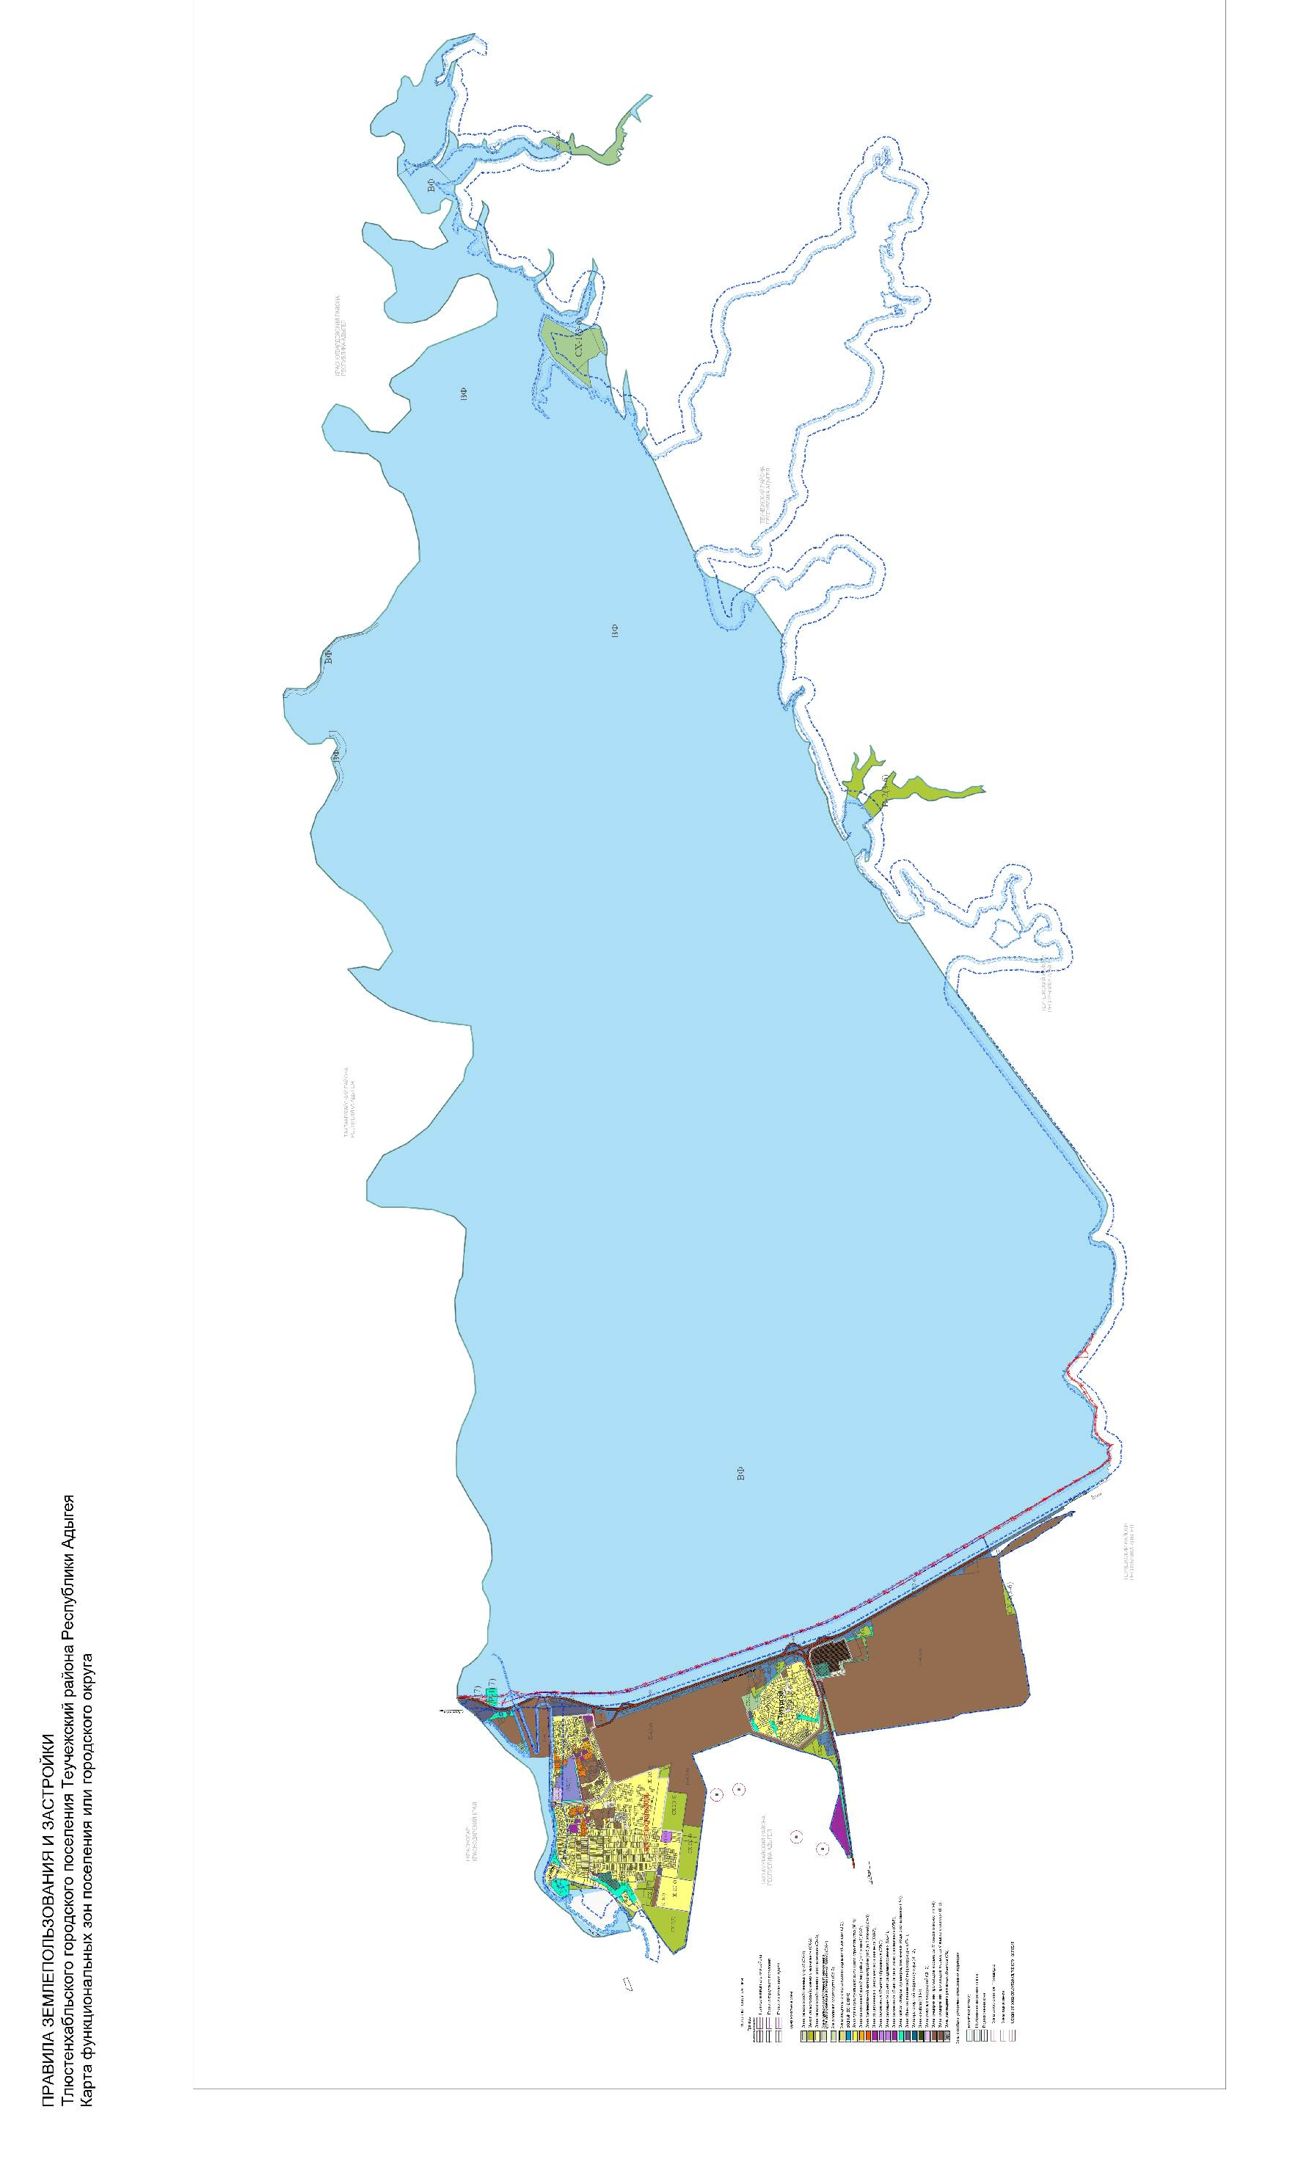
Приложение № 1 к Приказу
Комитета Республики Адыгея
по архитектуре и градостроительству от 16.04.2025г. № 6-ПЗЗУ

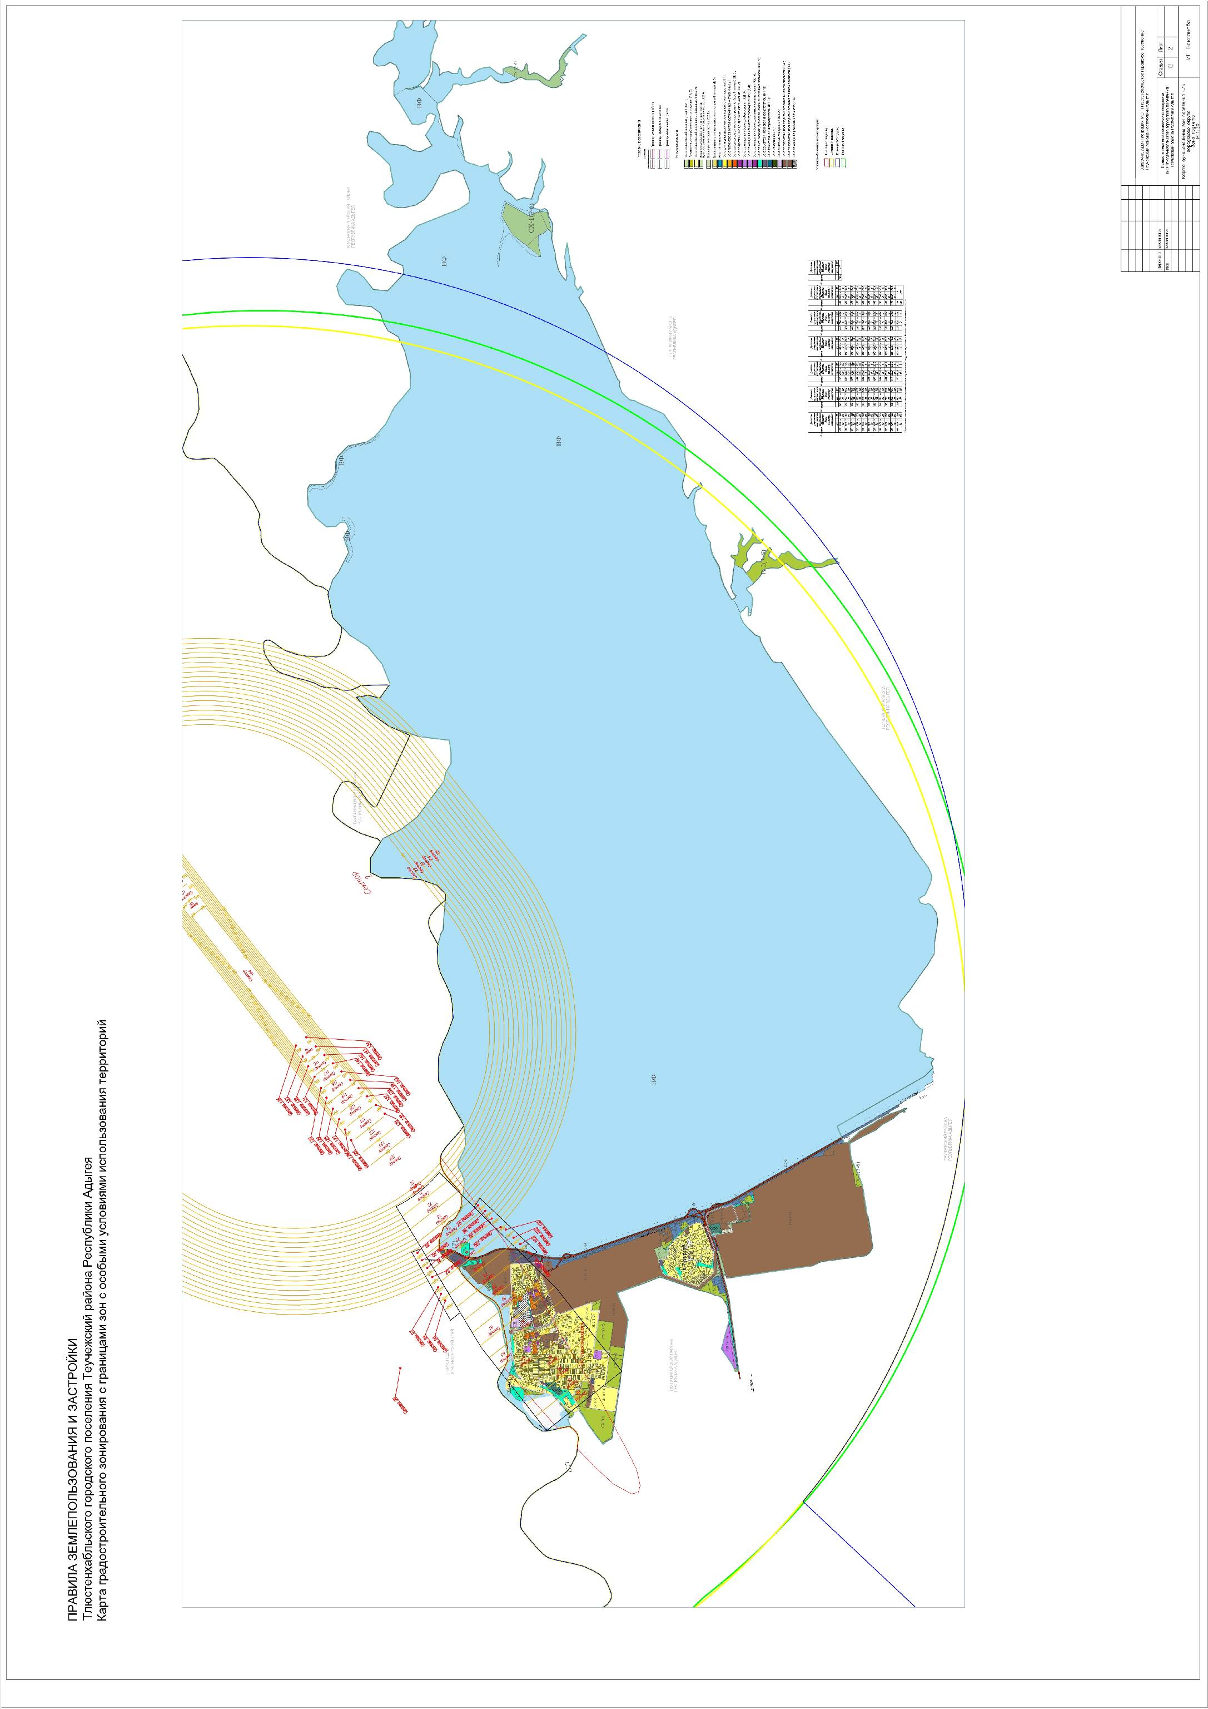
Приложение № 2 к Приказу
Комитета Республики Адыгея
по архитектуре и градостроительству от 16.04.2025г. № 6-ПЗЗУ

